《父母爱情》深度研究报告
——从家庭日常、时代记忆到长期主义爱情的叙事样本

1+6 成果包 · 主报告

项目 | 内容
成果定位 | 出版级研究报告 / 观剧分享 / 文化叙事分析 / 资料包主文档
研究对象 | 电视剧《父母爱情》
组织署名 | 江南AI工作小组
生成日期 | 2026-07-05
使用边界 | 事实可核查；观点可讨论；研究分析需结合原剧复核后公开引用。

摘要
《父母爱情》的耐看，并不只来自“父母那一代很会过日子”的怀旧感，而在于它把宏大历史压低到厨房、舞会、海岛、小院、孩子命名、姑嫂互怼与夫妻沉默之中；把阶层差异、身份审查、知识分子命运、军属生活、女性照护劳动和代际成长，都转译为普通家庭可以感知的长期生活能力。江德福与安杰的爱情不是单纯的浪漫胜利，而是两个生活系统在半个世纪中反复磨合、妥协、保留和互相成全的结果。
关键词：父母爱情；家庭伦理剧；年代叙事；海岛空间；女性照护劳动；文化记忆；长期主义爱情
事实—观点—研究分析标识：本报告在关键结论前标注【事实】【观点】【研究分析】，便于二次校核和分场景使用。

基础事实卡
条目 | 内容 | 性质 | 来源
剧名 | 《父母爱情》 | 事实 | R1
类型 | 家庭情感剧 / 年代家庭剧 | 事实+归类 | R1；研究归类
导演 | 孔笙 | 事实 | R1
编剧 | 刘静 | 事实 | R1
主要主演 | 郭涛、梅婷、刘琳、任帅等 | 事实 | R1
首播平台 | 中央电视台综合频道（CCTV-1） | 事实 | R1
首播时间 | 2014年2月2日 | 事实 | R1
核心叙事跨度 | 从20世纪50年代婚恋起点延展至儿女成长、家庭老年阶段 | 研究分析 | 原剧观剧整理；R1剧情梗概
主要奖项线索 | 第30届中国电视剧飞天奖相关主创/演员奖项线索 | 事实线索 | R2-R6

核心结论十条
【事实】《父母爱情》由孔笙执导、刘静编剧，郭涛、梅婷、刘琳、任帅等主演，2014年2月2日在中央电视台综合频道首播。
【研究分析】全剧真正的主角不是某一次婚恋选择，而是一个家庭如何在时代风浪中维持生活秩序。
【观点】江德福的魅力不在于“完美”，而在于他把责任落在行动上；安杰的魅力也不在于“被改造”，而在于她在现实中保留审美和尊严。
【研究分析】海岛空间是全剧叙事的核心容器：它弱化外部喧嚣，强化邻里、军属、亲属和慢时间。
【研究分析】江德华是全剧最值得重新评价的人物之一，她承担了照护劳动的重量，也把喜剧性和伦理性合在一起。
【事实/分析】欧阳懿、安欣线将知识分子命运和政治风向引入家庭叙事，使作品有温润表层下的历史深度。
【研究分析】孩子改名、参军、上山下乡、阅读写作等情节，使父母爱情自然延伸为代际价值传递。
【观点】该剧的高级之处在于“不过度审判人物”：几乎每个角色都有局限，也都有可理解的位置。
【研究分析】作品的长尾传播来自低狗血、高密度日常、人物群像完整和观众家庭经验的可投射性。
【方法说明】本成果包将事实、观点与研究分析分栏呈现，便于二次校核、演讲引用和再开发。

图0：人物关系图谱总览
下图为成果包中的可编辑SVG关系图谱导出的PNG版。该图把人物按核心夫妻、江家、安家、战友邻里、海岛教师、子女与旧家族危机进行分组，帮助快速把握群像结构。
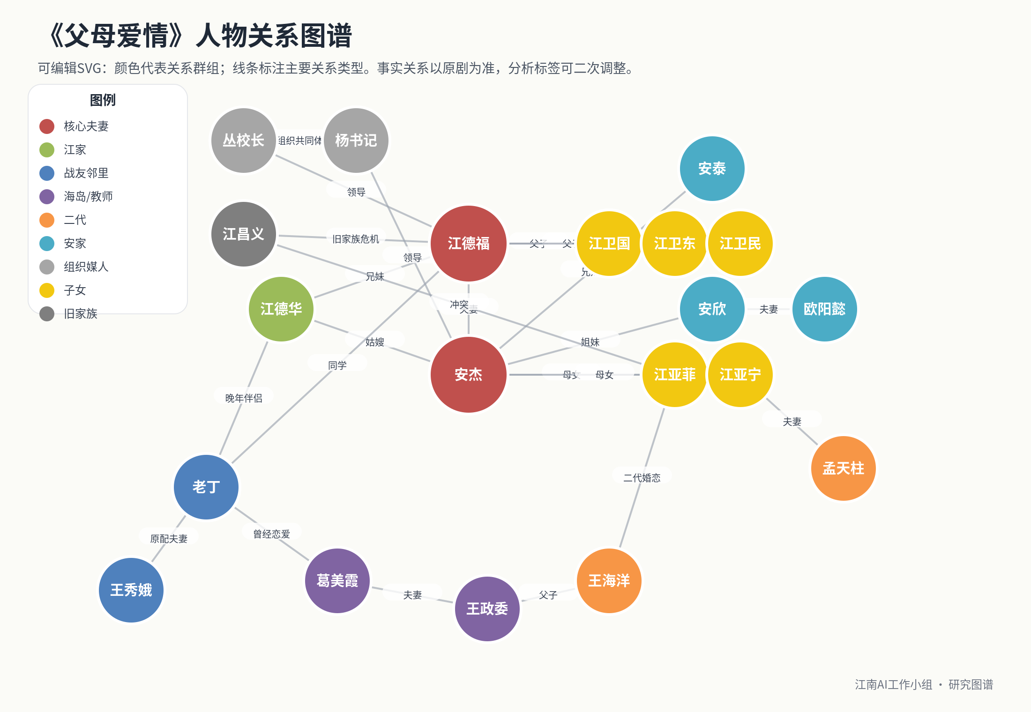
图0 《父母爱情》人物关系图谱（详见附件02：SVG+PNG）

一、作品定位：家庭剧中的“长期主义样本”
《父母爱情》表面写一对夫妻从相识到相守，深层写的是两个家庭文化系统在国家、军队、组织、阶层、海岛和代际关系中的长期磨合。它不像强情节剧那样依赖连续反转，而是把冲突拆成可重复发生的日常摩擦：吃什么、怎么说话、谁带孩子、谁更体面、谁更委屈、谁先低头。正是这些小事，使观众相信这段婚姻真的“过”了几十年。

二、叙事机制：小历史如何承接大时代
全剧很少用宏大口号解释历史，而是通过结婚审批、成分标签、右派和平反、参军和上山下乡、子女读书与婚恋等事件，让时代成为家庭生活的外部压力。观众看到的不是抽象年代，而是被年代改变的饭桌、卧室、学校、码头和亲属关系。

三、人物结构：不是双主角，而是家庭共同体
江德福和安杰构成叙事轴心，但江德华、老丁、安欣、欧阳懿、葛美霞、王政委以及五个子女共同构成一张关系网。每个人都不是单一功能角色：江德华既制造喜剧，也承担劳动；欧阳懿既骄傲又脆弱；江亚菲既强势又有正义感；江昌义既是危机触发者，也是旧婚姻阴影的显形。

四、女性书写：审美、劳动与主体性的三条线
安杰代表审美与主体性，江德华代表照护劳动，安欣和葛美霞代表不同历史处境中的女性选择。该剧不是用一个“好女人”模板覆盖所有女性，而是写出女性在家庭、阶层、组织和时代中的不同位置。

五、文化符号：从咖啡到海岛
咖啡、舞会、军装、盘尼西林、孩子命名、海岛、学校、书箱和小院，都是理解作品的符号入口。它们的意义不在单个物件，而在物件背后的生活秩序：谁拥有资源，谁保留品位，谁承担劳动，谁被时代命名。

六、为何耐看：低冲突表层下的高张力结构
该剧并不缺冲突，只是把冲突处理得不尖叫。身份差异、家务分工、血缘秘密、知识分子命运和子女前途，本来都足以拍成强狗血剧；但《父母爱情》选择用缓慢、幽默、克制和反复相处来消化矛盾。观众复看时，看到的不是结局悬念，而是生活质感。

七、研究使用建议
该成果包适合用于读书/观剧分享、家庭伦理剧研究、年代叙事分析、人物写作训练、组织文化讨论和公众号深度推文素材。若用于公开发表，建议对具体集数、台词和奖项事实再进行逐条复核。

八、结构化分析：三条主线、四类张力、五组镜像
分析项 | 内容 | 性质 | 说明
三条主线 | 父母婚姻线；海岛共同体线；子女代际成长线 | 研究分析 | 解释全剧为何能从恋爱戏自然扩展为家庭史。
四类张力 | 阶层差异、制度审查、照护劳动、代际选择 | 研究分析 | 说明作品不是无冲突，而是把冲突生活化。
五组镜像 | 江德福/老丁；安杰/江德华；安杰/葛美霞；安欣/欧阳懿；江亚菲/江亚宁 | 研究分析 | 通过人物对照提升群像密度。
一个底层问题 | 人如何在不可完全选择的时代里，仍尽量把日子过成自己的样子。 | 观点 | 这是本报告对作品精神内核的概括。

九、关键事件与文化符号索引摘选
符号 | 类别 | 文化含义 | 叙事作用
舞会 | 场景制度 | 新中国集体组织中的婚恋撮合机制，同时又保留身体礼仪和审美差异。 | 把阶层差异转化为可见的表演差异。
盘尼西林 | 物件/资源 | 稀缺医疗资源、军方渠道、人情债。 | 推动安杰重新认识江德福。
结婚审批 | 制度 | 婚恋选择受组织、成分与政治身份约束。 | 把私人爱情纳入公共制度叙事。
资本家小姐 | 身份标签 | 阶级身份、城市教养、审美品位被压缩成标签。 | 制造长期身份张力。
军装 | 服饰 | 纪律、集体、男性荣誉与国家叙事。 | 支撑江德福可靠、粗粝、权威的外观。
咖啡 | 物件/口味 | 城市性、个人审美与精神自留地。 | 说明安杰并未完全被环境同化。
卫生/洁癖 | 生活习惯 | 城市生活规范与农村劳动经验碰撞。 | 产生喜剧冲突，也推动相互适配。
做饭带娃 | 劳动 | 女性照护劳动、家庭再生产、亲属互助。 | 维持江家长期稳定。
姑嫂关系 | 关系结构 | 非核心夫妻关系同样决定家庭稳定。 | 形成最耐看的日常喜剧线。
海岛 | 空间 | 边地共同体、隔绝与稳定并存。 | 让历史风浪被转译为慢生活。
学校/教师 | 职业空间 | 知识传递、女性公共角色、秩序塑造。 | 把安杰从家庭内推向公共生活。
右派/平反 | 政治标签 | 宏大历史进入亲属网络。 | 提供全剧的沉郁底色。
完整索引见附件03《关键事件与文化符号索引》（CSV/XLSX）。

十、人物比较矩阵摘选
人物 | 人物类型 | 叙事功能 | 变化弧线 | 评分公式
江德福 | 男主/父亲/军人 | 把国家/军队秩序转译为家庭秩序 | 从追求者到家族中轴，再到老年伴侣 | =SUM(M2:Q2)
安杰 | 女主/母亲/教师 | 让家庭剧拥有审美、女性主体与文化传承 | 从被保护的小姐到能承担生活的家庭核心 | =SUM(M3:Q3)
江德华 | 重要配角/妹妹/照护者 | 把家庭劳动戏剧化、喜剧化、伦理化 | 从外来搅动者到家庭稳定器，再到有个人归宿 | =SUM(M4:Q4)
老丁 | 战友/邻居/父亲 | 与江德福形成男性婚姻镜像 | 从热闹邻居到晚年伴侣 | =SUM(M5:Q5)
安欣 | 姐姐/知识分子家属 | 承载时代创伤的温柔侧面 | 从体面城市女性到苦难中的守护者 | =SUM(M6:Q6)
欧阳懿 | 知识分子/姐夫 | 提供历史纵深与知识分子命运线 | 从骄傲知识分子到受难者再到迟来恢复 | =SUM(M7:Q7)
安泰 | 哥哥/娘家代表 | 构成安杰娘家网络 | 从保护妹妹到接受江家共同体 | =SUM(M8:Q8)
王秀娥 | 邻居/老丁原配 | 与安杰构成女性生活方式对照 | 从喜剧性人物到悲剧命运节点 | =SUM(M9:Q9)
葛美霞 | 教师/女性镜像 | 与安杰、德华构成女性多重命运 | 从被标签束缚到重新安顿生活 | =SUM(M10:Q10)
王政委 | 军队干部/邻居 | 补足军队组织视角 | 从组织人物到家庭人物 | =SUM(M11:Q11)
完整矩阵见附件04，内含主体性、包容性、冲突强度、转化能力、象征密度等评分字段及公式。

十一、图表建议
图表 | 构成方式 | 使用场景
全剧时间线甘特图 | 横轴为剧中年代，纵轴为家庭/组织/社会/代际事件 | 适合公众号长图或PPT开场
人物关系图谱 | 以核心夫妻为中心，分江家、安家、战友邻里、子女、旧家族等圈层 | 适合讲清群像结构
人物评分热力图 | 主体性、包容性、冲突、转化、象征五维度 | 适合比较角色功能
文化符号共现矩阵 | 符号与人物/阶段的交叉频次 | 适合做二次数据化研究
叙事张力曲线 | 按阶段标注制度冲突、家庭冲突、代际冲突强度 | 适合做观剧分享
海岛空间示意图 | 家庭、学校、军营、码头、邻里小院等空间关系 | 适合理解空间叙事
成果包已附：人物关系图谱PNG/SVG、时间线事件分布图、人物评分热力图。

十二、AI研究方法说明
1. 资料分层：把资料分为基础事实、剧情事实、学术研究、口碑资料与本报告分析五层；不同层级不混同使用。
2. 标注策略：在报告、表格和PPT中标出“事实/观点/研究分析”，避免把可讨论判断包装为事实。
3. 结构化提取：从人物、事件、符号、空间、制度、代际六个维度建立索引，再回到报告中形成论证。
4. 不确定性处理：具体集数、台词原文和奖项细项以原剧、官方资料、奖项官网及CNKI原文为最终校核对象。
5. 版权与引用：本成果包不复制原剧长台词，不提供视频资源；用于研究分享和内部学习，公开发布前建议人工复核。

十三、参考文献与资料来源
编号 | 类型 | 题名 | 作者/机构 | 链接
R1 | 基础事实页面 | 《父母爱情》条目 | 维基百科编者 | 维基百科：剧集条目（完整链接见附件05）
R2 | 奖项事实页面 | 第30届中国电视剧飞天奖 | 维基百科编者/资料汇编 | 维基百科：第30届飞天奖（完整链接见附件05）
R3 | 奖项专题 | 中国电视剧飞天奖优秀导演 | 维基百科编者/资料汇编 | 维基百科：飞天奖优秀导演（完整链接见附件05）
R4 | 奖项专题 | 中国电视剧飞天奖优秀编剧 | 维基百科编者/资料汇编 | 维基百科：飞天奖优秀编剧（完整链接见附件05）
R5 | 奖项专题 | 中国电视剧飞天奖优秀女演员 | 维基百科编者/资料汇编 | 维基百科：飞天奖优秀女演员（完整链接见附件05）
R6 | 奖项背景 | 中国电视剧飞天奖 | 维基百科编者/资料汇编 | 维基百科：飞天奖背景（完整链接见附件05）
R7 | 学术论文 | 诗意地栖居——电视连续剧《父母爱情》的生态学解读 | 成秀萍，《无锡商业职业技术学院学报》 | DOI：10.13659/j.cnki.wxsy.2014.04.028
R8 | 学术论文 | 浅析电视剧《父母爱情》的成功原因 | 李少春，《数字传媒研究》 | CNKI 检索入口（完整链接见附件05）
R9 | 学术论文 | 探析《父母爱情》的叙事艺术特征 | 岳盛、安书霞、秦雪，《戏剧之家》 | CNKI 检索入口（完整链接见附件05）
R10 | 演员资料页面 | 《父母爱情》演员表 | 电视猫 | 电视猫演员资料页（完整链接见附件05）
R11 | 口碑资料页面 | 豆瓣电影《父母爱情》资料页 | 豆瓣用户与平台 | 豆瓣电影资料页（完整链接见附件05）
R12 | 衍生传播 | 2020年央视春晚小品《父母爱情》相关资料 | 央视春晚/媒体资料 | 央视春晚/媒体资料（完整链接见附件05）
R13 | 方法参考 | 叙事学、家庭伦理剧与文化记忆研究常用概念 | 本报告综合方法说明 | 方法性参考，无单一外链

附：结语
《父母爱情》的题眼，不在“父母”也不只在“爱情”，而在“长期共同生活如何可能”。它把浪漫放进柴米油盐，把时代放进一家人的名字和饭桌，把历史创伤放进亲属之间的互相体恤。对今天的观众而言，它的价值不是教人回到过去，而是提醒我们：真正经得起时间的关系，往往不是没有冲突，而是能在冲突之后继续把日子过下去。

